

Дати: 01 ЛИПНЯ – 14 ЛИПНЯ 2019р. Вартість: 13 НОЧЕЙ
Вік: від 8 до 17 років

Альтернативні дати початку:

15.07

Назва школи: ROYAL AGRICULTURAL UNIVERSITY (CIRENCESTER) + 1 NIGHT LONDON

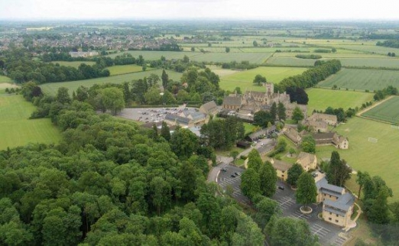
Досягнення: Школа дуже відповідально підходить до організації дитячих літніх програм і робить все можливе для досягнення хороших мовних результатів дітей. Oxford International приділяє увагу розмовній англійській мові, що дозволяє дітям подолати мовний бар'єр і почати користуватися пасивним словниковим запасом. Різноманітні заходи під час навчання, організовані школою, допоможуть закріпити отримані знання на практиці. Акредитації: ALTO, BRITISH COUNCIL і асоціації ENGLISH UK

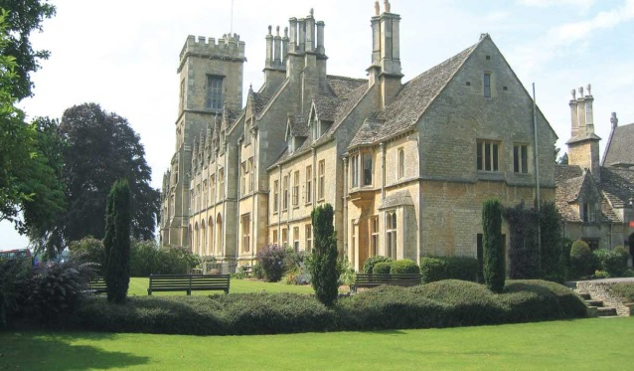
Проживання: 01/07 – 14/07 (Royal Agricultural University)
2-3 людини в кімнаті зі зручностями на поверсі

САЙРЕНСЕСТЕР - це маленьке містечко на південному заході Англії, який славиться своїми тихими вулицями і яскравою архітектурою. У місті бере початок річка Темза. Проживаючи на території старовинного Королівського Університету, учні школи зможуть відчути себе справжніми студентами. У Сайренсестер є безліч пам'яток, включаючи середньовічну церкву Св. Іоанна Хрестителя, побудовану 1515 р.
Що входить в програму:

- 2 тижневий мовний курс (15 академічних годин на тиждень)
- Проживання в резиденції (1 чол в кімнаті) + 3-х разове харчування (з гарячими обідами)
- Тест з англійської мови по приїзду в школу (доступно 6 рівнів мовних груп)
- 7 заходів на півдня і 3 екскурсії на цілий день (з ночівлею в Лондоні)
• Навчальні матеріали
• Індивідуальний студентський звіт про академічну успішність
• Супровід лідером групи з України
• Візовий збір і страховий поліс
• Сертифікат про знання англійської мови після закінчення курсу

Розважальна програма:

• Фото-конкурс "Instagram Challenge"
• Піший тур "Політика і королівська влада"
• Шоу Талантів, Що-Де-Коли, Караоке, Творчий конкурс, Битва «Умов», Міжнародний вечір, Спорт і т.д.

Екскурсії на цілий день:
ВАРТІСТЬ: 1760 ФУНТІВ + AVIA ПЕРЕЛІТ
- Екскурсія в Лондон (Піший тур+
Британський Музей + Національна галерея +
Кенсингтонський Музей)
- Екскурсія в Oxford
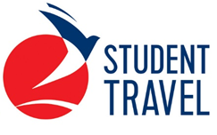
- Екскурсія в Бат
вул. Миколи Голего, 7В
+380933467873
+380500115530

englishempire.com.ua

Послуги, які входять в пакет:
• Візовий супровід, переклад документів
• Проїзд в візовий центр Великобританії (Київ)
• Трансфер в аеропорт і з аеропорту (Лондон)
Що взяти з собою:
- Рушник, спортивну форму, кишенькові гроші

Доступна інша опція проживания:

Проживання: 01/07 – 14/07 (Royal Agricultural University)
2-3 людини в кімнаті зі своїм санвузлом
ВАРТІСТЬ: 1835 ФУНТІВ + AVIA ПЕРЕЛІТ

